✂ CORTE & ARTE
Sistema de gestión de turnos para barbería

Materia: Plataformas de Desarrollo
Comisión: ACN4AP
Profesor: Fernando Gonzalo Gaitán
Integrantes: Andrei Iushkov — Anna Spiridenkova

1. DESCRIPCIÓN DEL PROYECTO
Corte & Arte es una aplicación web para la gestión de turnos de una barbería ficticia. La plataforma permite a los clientes registrarse, explorar el catálogo de servicios y maestros, y reservar un turno eligiendo maestro, servicio, fecha y horario disponible. El personal administrador cuenta con un panel dedicado para gestionar maestros, servicios y el estado de todos los turnos del negocio.
La aplicación fue diseñada para una empresa pequeña y ficticia que no contaba con presencia digital. El nombre y la identidad visual son originales.
2. USUARIOS Y ROLES
Rol: Cliente
- Registro con nombre, correo y contraseña
- Inicio y cierre de sesión
- Consulta del catálogo de servicios disponibles
- Consulta del listado de maestros y sus especialidades
- Reserva de turnos: selección de maestro → servicio → fecha → horario
- Visualización de sus propios turnos con estado actualizado
- Cancelación de turnos propios

Rol: Administrador
- Acceso al panel de administración exclusivo
- Alta y edición de maestros (nombre, especialidad)
- Desactivación de maestros
- Alta y edición de servicios (nombre, descripción, precio, duración)
- Desactivación de servicios
- Visualización de todos los turnos del sistema
- Actualización del estado de cualquier turno (pendiente / confirmado / completado / cancelado)
3. ARQUITECTURA Y STACK TECNOLÓGICO
El proyecto sigue una arquitectura de tres capas con frontend, backend y base de datos completamente desacoplados, orquestados mediante Docker Compose:
Componente | Detalle
Frontend | React 19 + Vite, Bootstrap 5 + React-Bootstrap, React Router v7
Backend | Node.js 26 + Express 4, arquitectura MVC (routes → controllers → models)
Base de datos | MySQL 9.7 con inicialización automática vía scripts SQL en Docker
Infraestructura | Docker Compose: MySQL + Node.js + Nginx como reverse proxy
Autenticación | JWT (JSON Web Tokens) con expiración de 8 horas y control de roles
Seguridad | Contraseñas hasheadas con bcrypt (salt rounds: 10)
Tipografía | Playfair Display (headings) + Inter (cuerpo de texto)

4. MODELO DE BASE DE DATOS
El sistema utiliza 5 tablas relacionadas entre sí:
Tabla | Campos principales
users | id, name, email, password (bcrypt), is_admin, created_at
masters | id, name, specialty, photo_url, is_active, created_at
services | id, name, description, price, duration (min), is_active, created_at
master_services | master_id (FK), service_id (FK) — tabla de relación N:M
appointments | id, user_id (FK), master_id (FK), service_id (FK), date, time, status (ENUM), notes, created_at

La relación entre masters y services es de tipo N:M (un maestro puede ofrecer varios servicios y un servicio puede ser ofrecido por varios maestros). Al reservar un turno se valida que el maestro seleccionado efectivamente ofrezca el servicio elegido.
5. ENDPOINTS PRINCIPALES DE LA API
Método | Ruta | Acceso | Descripción
POST | /users/register | Público | Registro de nuevo cliente
POST | /users/login | Público | Inicio de sesión — devuelve JWT
GET | /masters | Público | Listado de maestros activos
GET | /masters/:id | Público | Detalle de maestro con sus servicios
POST | /masters | Admin | Crear maestro
PUT | /masters/:id | Admin | Editar maestro
GET | /services | Público | Listado de servicios activos
POST | /services | Admin | Crear servicio
PUT | /services/:id | Admin | Editar servicio
GET | /appointments/available | Público | Horarios disponibles para maestro y fecha
GET | /appointments/my | Auth | Turnos del cliente autenticado
POST | /appointments | Auth | Reservar turno
PUT | /appointments/:id/cancel | Auth/Admin | Cancelar turno
GET | /appointments | Admin | Todos los turnos del sistema
PUT | /appointments/:id/status | Admin | Actualizar estado de turno

6. CAPTURAS DE PANTALLA
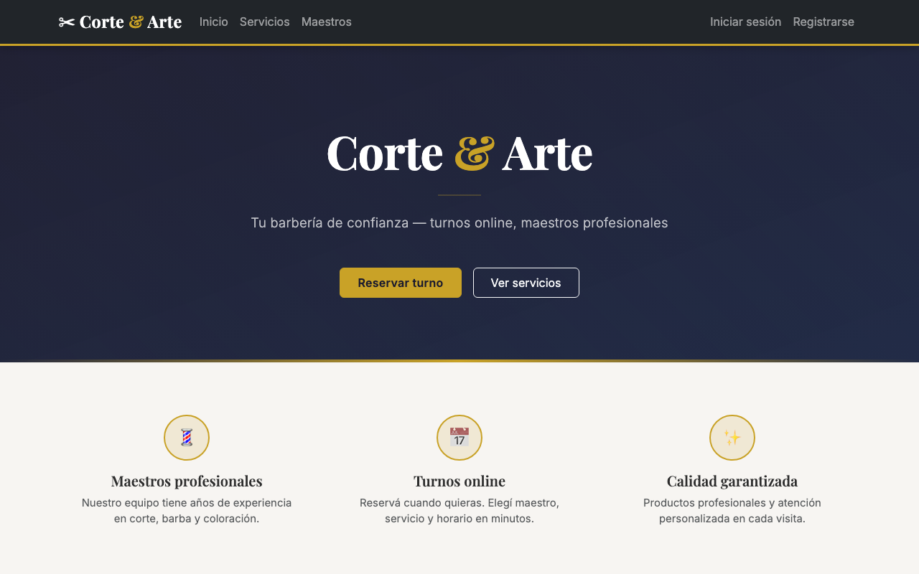
Página de inicio — hero con llamada a la acción y sección de beneficios
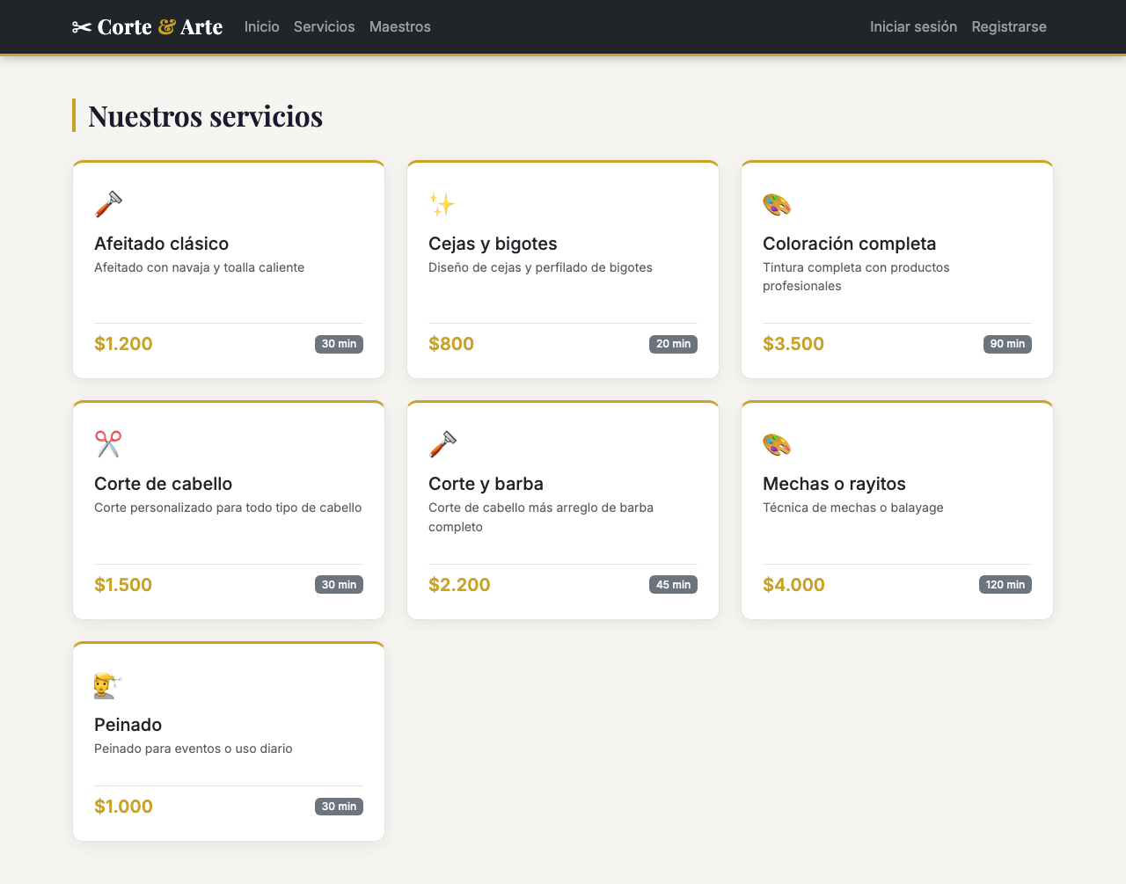
Catálogo de servicios — precio, duración e ícono por categoría
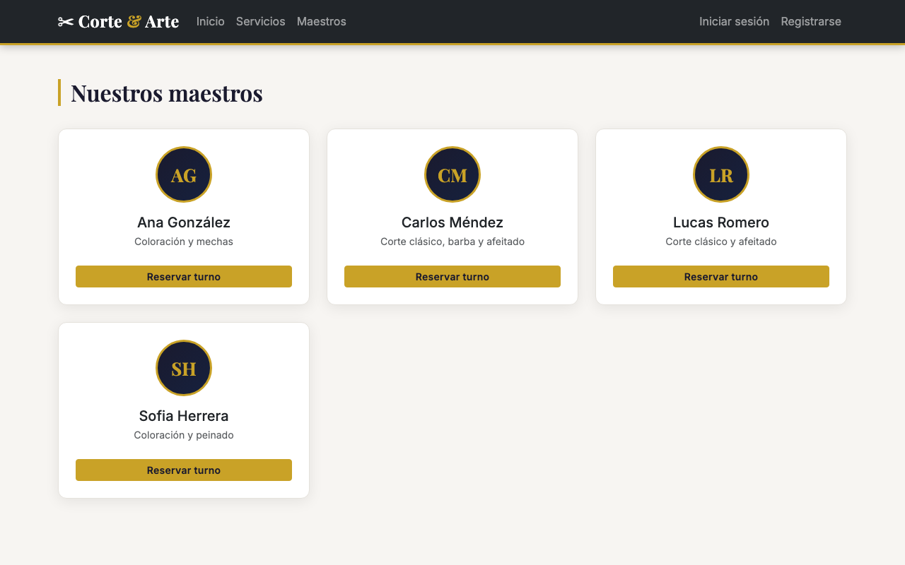
Listado de maestros — avatar con iniciales y botón de reserva directa
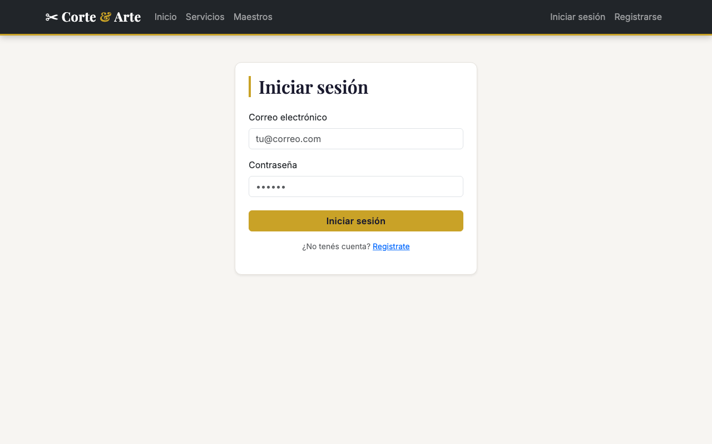
Formulario de inicio de sesión
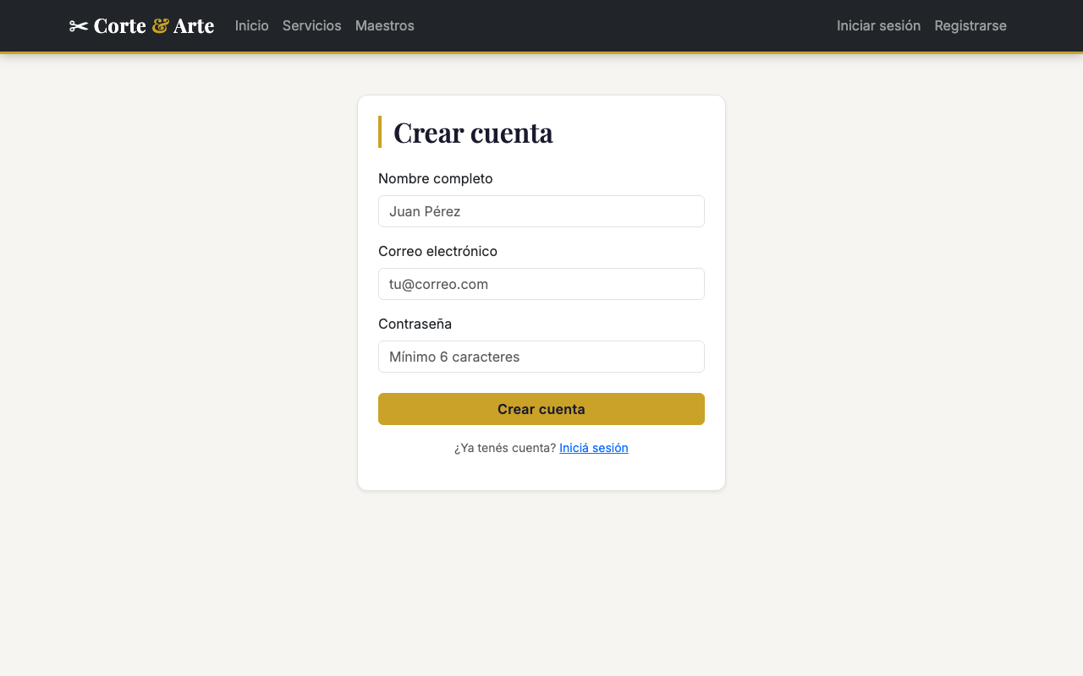
Formulario de registro de nuevo cliente
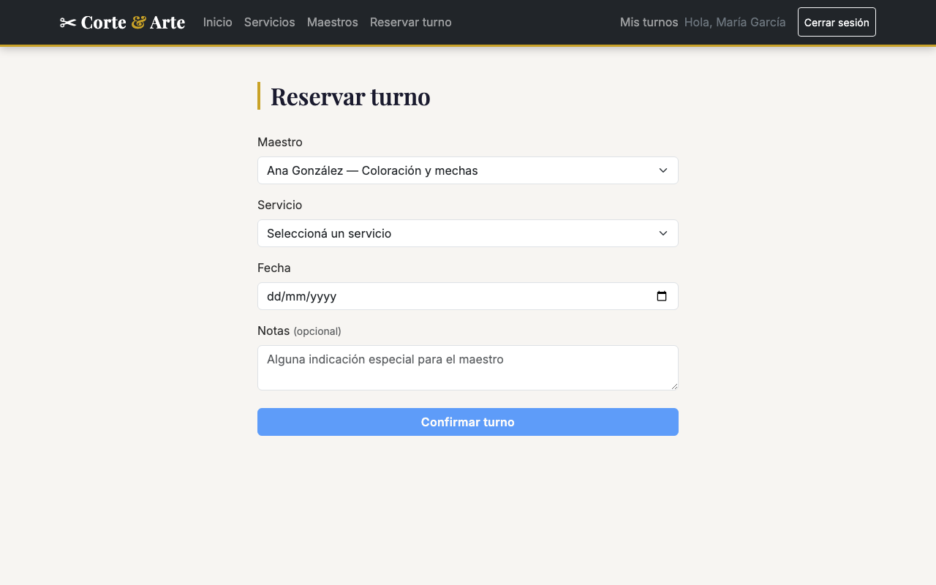
Flujo de reserva — selección de maestro, servicio, fecha y horario disponible
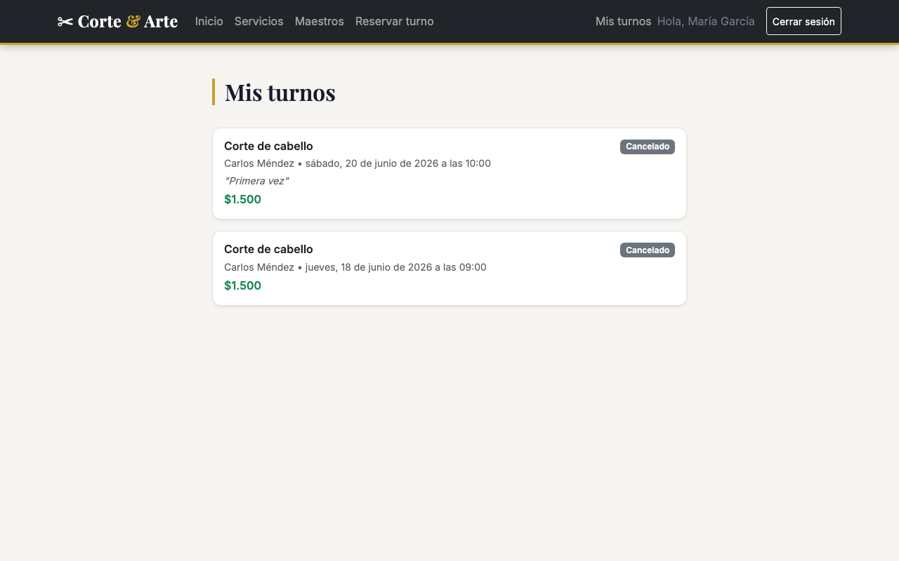
Mis turnos — historial con estado, precio y opción de cancelación
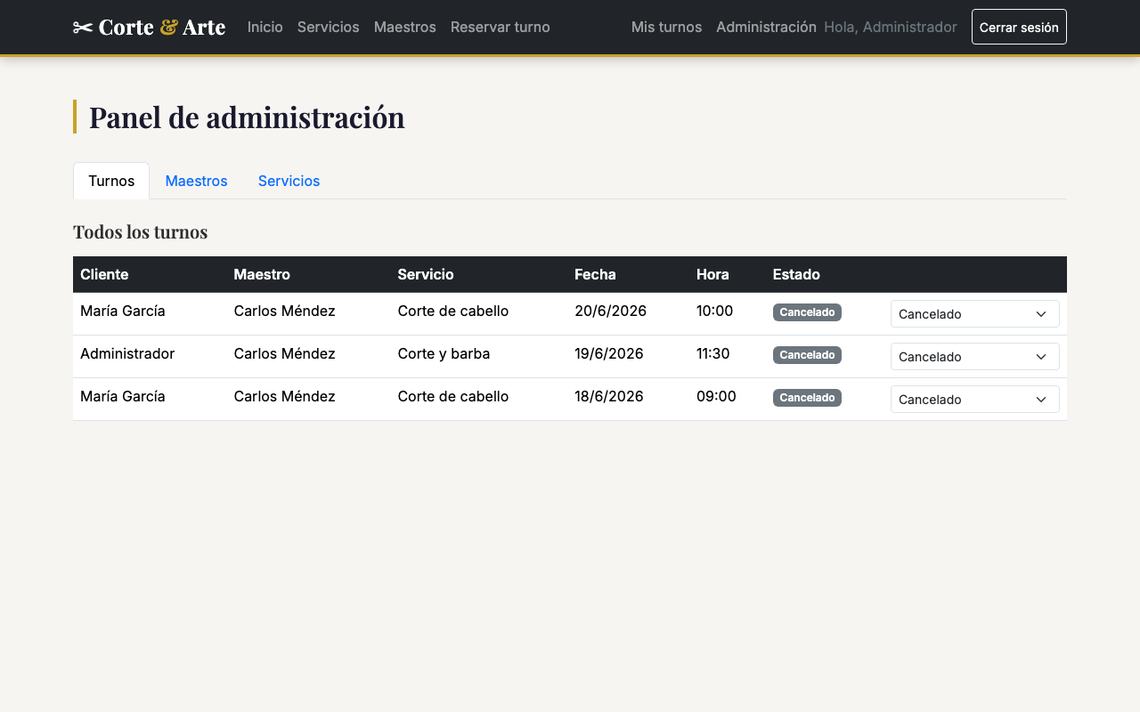
Panel admin — listado completo de turnos con selector de estado
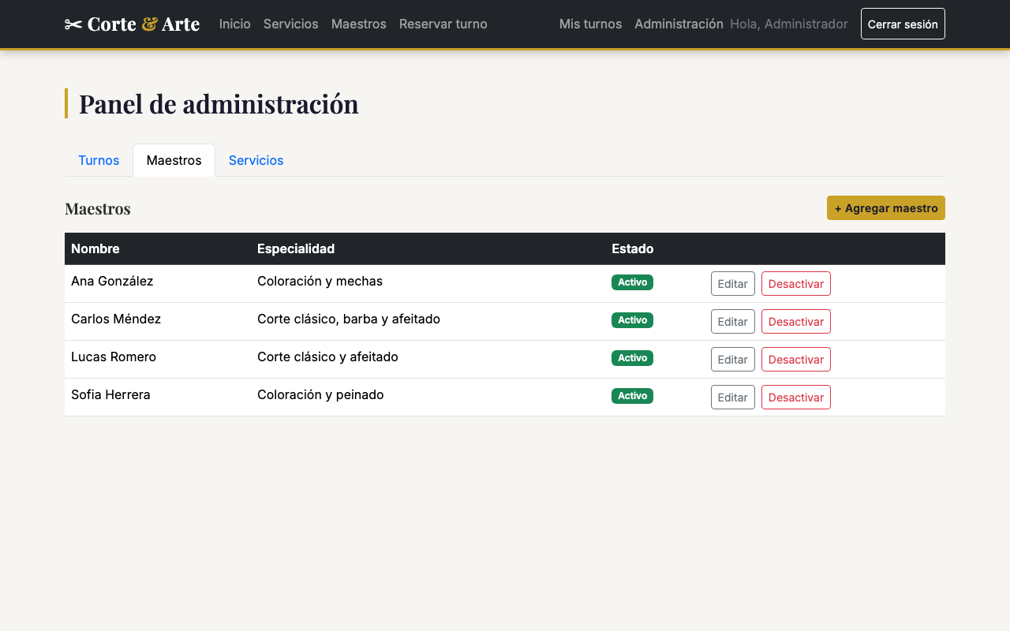
Panel admin — gestión de maestros (crear, editar, desactivar)
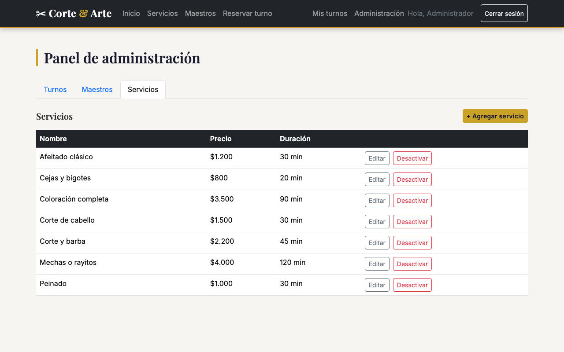
Panel admin — gestión de servicios (crear, editar, desactivar)
7. INSTRUCCIONES DE EJECUCIÓN
Requisitos previos: Docker Desktop instalado.
- Clonar el repositorio o descomprimir el archivo entregado.
- Copiar el archivo .env.example a .env y completar las variables (ya viene preconfigurado para desarrollo local).
- Ejecutar: docker compose up --build
- Acceder a http://localhost en el navegador.
- Credenciales de administrador: admin@cortearte.com / admin1234

Nota: la base de datos se inicializa automáticamente con la estructura y datos de ejemplo al primer inicio del contenedor MySQL.

